Федеральное государственное бюджетное образовательное учреждение высшего профессионального образования
«Российская академия народного хозяйства и государственной службы при Президенте Российской Федерации»
Нижегородский институт управления
Кафедра Информатики и информационных технологий

ОТЧЕТ
О ПРОДЕЛАННОЙ ЛАБОРАТОРНОЙ РАБОТЕ №1
по курсу «Информатика и программирование»

Выполнил: студент группы
Ик-322
Горский Трофим

Нижний Новгород
2025 г.
Содержание
a. Назначение, возможности, особенности 2
b. Сравнение Git, GitHub, GitLab 3
c. Российская система GitFlick 4
d. Команды системы Git: названия и назначение 4
e. Работа с локальным репозиторием в Open IDE или PyCharm 5

a. Назначение, возможности, особенности
Git
Назначение: Распределенная система контроля версий для отслеживания изменений в исходном коде
Возможности:
- Хранение истории изменений файлов
- Возможность отката к предыдущим версиям
- Ветвление и слияние кода
- Распределенная архитектура (каждый разработчик имеет полную копию репозитория)
- Поддержка параллельной работы над разными функциями
Особенности:
- Быстрая работа даже с большими проектами
- Отсутствие единой точки отказа
- Широкие возможности для нелинейной разработки

b. Сравнение Git, GitHub, GitLab
Критерий | Git | GitHub | GitLab
Тип | Система контроля версий | Хостинг репозиториев | Платформа DevOps
Лицензия | Open Source | Коммерческая (бесплатный тариф) | Open Source Core + коммерческая
Самостоятельный хостинг | Не применимо | Нет (облачный) | Да (Community Edition)
CI/CD | Нет | GitHub Actions | Встроенный CI/CD
Issue Tracking | Нет | Есть | Есть
Code Review | Базовый | Pull Requests | Merge Requests
Интеграции | Ограниченные | Многочисленные | Обширные
Бесплатные приватные репозитории | Нет | Да (с ограничениями) | Да

c. Российская система GitFlick
GitFlick - российская облачная платформа для командной разработки ПО
Основные характеристики:
- Полностью российский продукт
- Хостинг на территории РФ
- Поддержка Git-репозиториев
- Встроенные инструменты для code review
- Система задач и проектов
- CI/CD пайплайны
- Интеграция с российскими сервисами
Преимущества для российских организаций:
- Соответствие законодательству РФ
- Локализация интерфейса
- Техническая поддержка на русском языке
- Интеграция с отечественными системами

d. Команды системы Git: названия и назначение
Базовые команды
- git init - инициализация нового репозитория
- git clone <url> - клонирование удаленного репозитория
- git add <file> - добавление файлов в индекс
- git commit -m "message" - создание коммита
- git status - просмотр состояния репозитория
- git log - просмотр истории коммитов

Работа с ветками
- git branch - список веток
- git branch <name> - создание новой ветки
- git checkout <branch> - переключение на ветку
- git merge <branch> - слияние веток
- git rebase <branch> - перемещение коммитов

Работа с удаленными репозиториями
- git remote add <name> <url> - добавление удаленного репозитория
- git push <remote> <branch> - отправка изменений на удаленный сервер
- git pull <remote> <branch> - получение изменений с удаленного сервера
- git fetch - получение информации об изменениях без слияния

Дополнительные команды
- git diff - просмотр различий
- git stash - временное сохранение изменений
- git tag - работа с тегами
- git reset - отмена коммитов
- git revert - создание коммита, отменяющего изменения

e. Работа с локальным репозиторием в Open IDE или PyCharm

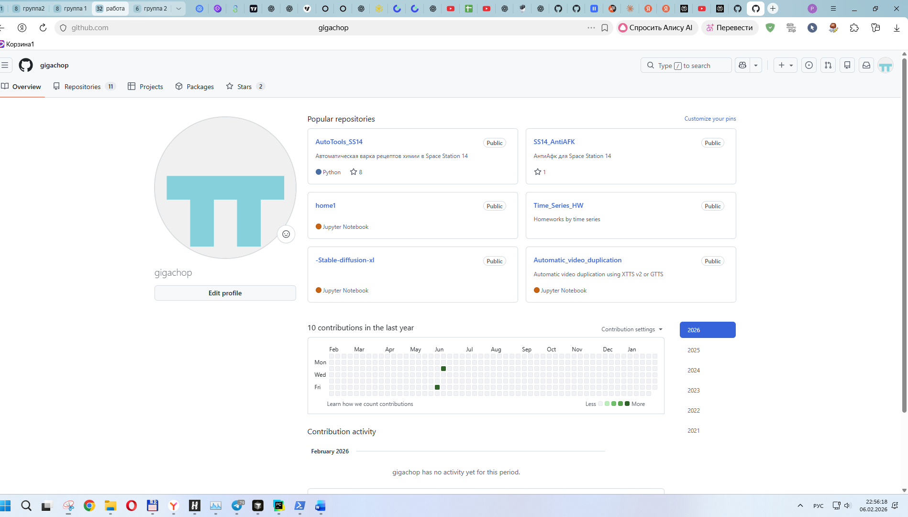

Создания репозитория

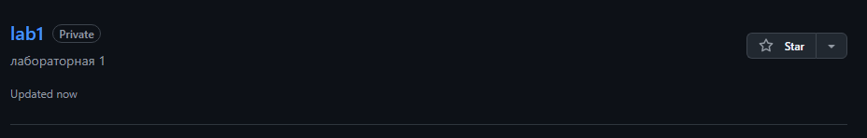

PYCHARM

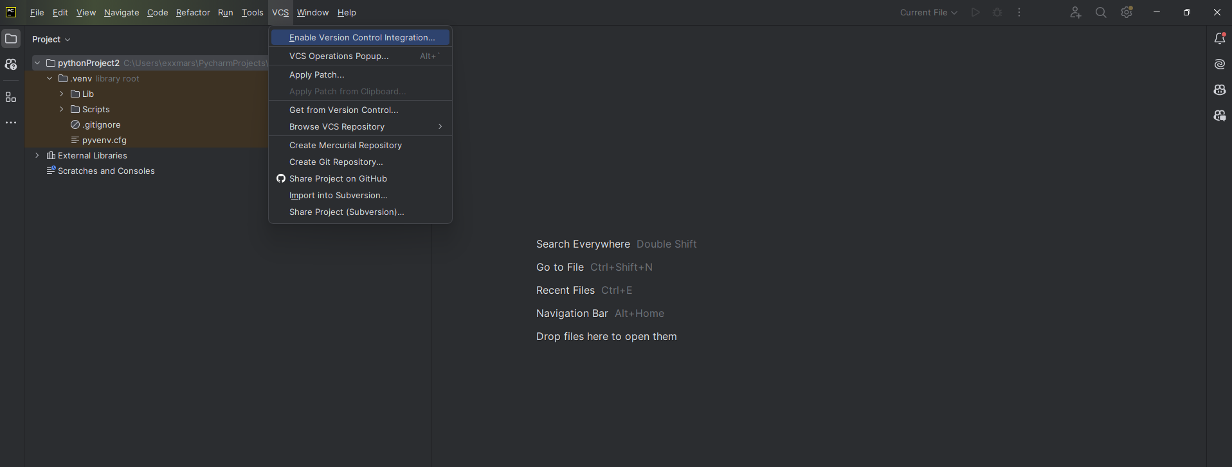

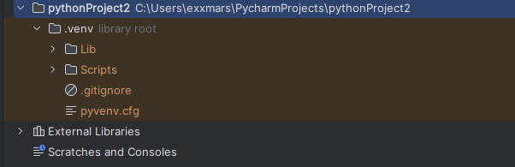
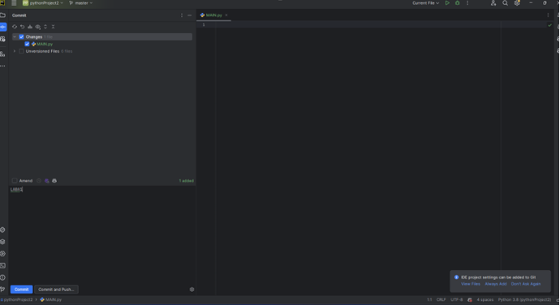

Работа с ветками
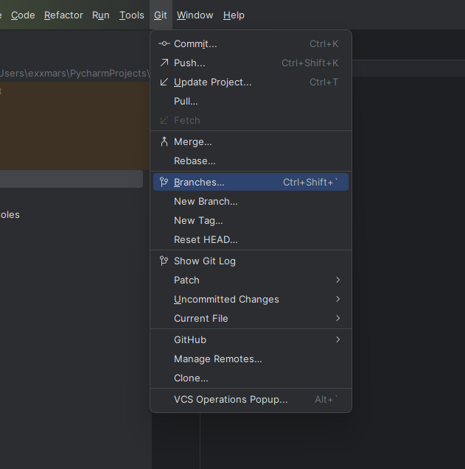

Выводы
В рамках выполнения лабораторной работы были освоены следующие аспекты:
- базовые принципы работы с системой контроля версий Git;
- функциональные возможности и отличия платформ GitHub и GitLab;
- ключевые команды Git, применяемые при управлении репозиториями;
- практическое использование Git в интегрированной среде разработки PyCharm;
- порядок регистрации пользователя и создания репозитория на платформе GitHub.
Освоенные знания и навыки обеспечивают возможность уверенно применять системы контроля версий как в процессе обучения, так и при решении профессиональных задач.

